THE PENINSULA HOTELS NOMBRA A SONJA VODUSEK, DIRECTORA GENERAL DE THE PENINSULA LONDON

The Peninsula Hotels se complace en anunciar el nombramiento de Sonja Vodusek como directora general de The Peninsula London, efectivo a partir del 1 de febrero de 2020. Disfrutando de una ubicación espectacular con vistas a Hyde Park Corner y Wellington Arch, en el corazón de Belgravia, The Peninsula London abrirá sus puertas en 2021. El hotel de 189 habitaciones, que exhibirá lo mejor de la cultura, el arte y la cocina británica, así como la hospitalidad incomparable de The Peninsula Hotels, se encuentra en una de las ubicaciones más prestigiosas de la ciudad.

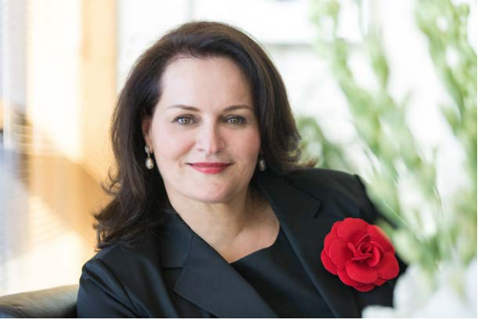

Actualmente funge como gerente general de The Peninsula Tokyo, un puesto que ha ocupado desde 2015, aunque el compromiso de Vodusek con The Peninsula Hotels comenzó en 2010, cuando se unió a The Peninsula New York como gerente del hotel. Posteriormente se desempeñó como gerente general de The Peninsula Manila, un puesto que ocupó hasta su nombramiento en The Peninsula Tokyo.

Originaria de Victoria, Australia, Vodusek posee diplomas en administración hotelera y empresarial por la Blue Mountain International Hotel Management School (BMIHMS) en Sydney, y el Royal Melbourne Institute of Technology, respectivamente. Con 16 años de experiencia, antes de unirse a The Peninsula Hotels, Vodusek se desempeñó en diversos puestos de dirección ejecutiva en el sector de la hospitalidad de lujo en hoteles Four Seasons en Estados Unidos, Japón, Irlanda, Australia y la República Checa.

"Desde que se unió a The Peninsula Hotels hace casi 10 años, Sonja ha demostrado ser una líder increíble y un miembro muy valioso de nuestro equipo", dijo Peter Borer, director de operaciones de The Hongkong and Shanghai Hotels, Limited, propietario y operador de The Peninsula Hotels. "Con su experiencia internacional y su inquebrantable dedicación a nuestros huéspedes, confío en que bajo el liderazgo de Sonja, The Peninsula London se convertirá en una nueva y emocionante adición a la notable ciudad de Londres".

En referencia a su nombramiento como directora general de The Peninsula London, Vodusek comentó: “Me siento honrada de unirme a The Peninsula London como directora general. El equipo y yo esperamos abrir nuestras puertas en 2021 y dar la bienvenida a los huéspedes y visitantes”.

Para más información acerca de este u otras propiedades de The Peninsula Hotels alrededor del mundo, por favor visite www.peninsula.com.

###

Acerca de The Hongkong and Shanghai Hotels, Limited (HSH)
Incorporado en 1866 al listado del Hong Kong Stock Exchange (00045), The Hongkong and Shanghai Hotels, Limited es la compañía de un Grupo dedicado a la propiedad, desarrollo y manejo de prestigiosos hoteles y propiedades comerciales y residenciales en locaciones clave de Asia, Estados Unidos y Europa, así como al suministro de turismo y entretenimiento, gestión de clubes y otros servicios. El portafolio de The Peninsula Hotels está conformado por The Peninsula Hong Kong, The Peninsula Shanghai, The Peninsula Beijing, The Peninsula Tokyo, The Peninsula Bangkok, The Peninsula Manila, The Peninsula New York, The Peninsula Chicago, The Peninsula Beverly Hills y The Peninsula Paris. Los proyectos en desarrollo incluyen a The Peninsula London y The Peninsula Yangon. El portafolio de propiedades del Grupo, incluye al complejo The Repulse Bay Complex, The Peak Tower y el edificio St. John’s Building en Hong Kong; The Landmark en la ciudad de Ho Chi Minh, Vietnam; 1-5 Grosvenor Place en Londres, Reino Unido y 21 avenue Kléber en París, Francia. El portafolio de clubes y servicios del Grupo incluyen The Peak Tram en Hong Kong; Thai Country Club en Bangkok, Tailandia; Quail Lodge & Golf Club en Carmel, California; la consultora Peninsula Clubs and Consultancy Services, Peninsula Merchandising y Tai Pan Laundry en Hong Kong.

- CONTACTO

- Sandy Machuca
- Public Relations Manager
- Av. Paseo de la Reforma 26. Col. Juárez, C.P. 06600
- Ciudad de México, CDMX
- Of. 6392.1100 Ext. 3415
- M: 04455 2270 5536
- sandy@another.co
- www.peninsula.com/en/newsroom
- www.peninsula.com

- Jennifer Ornelas
- Sr. Account Executive
- Av. Paseo de la Reforma 26. Col. Juárez, C.P. 06600
- Ciudad de México, CDMX
- Of. 6392.1100
- jennifer.hernandez@another.co
- www.peninsula.com/en/newsroom
- www.peninsula.com

